КОНСПЕКТ
фронтального логопедического занятия на тему:
«Дифференциация звуков С-Ш»
для детей старшей возрастной группы (5-6 лет)

Подготовила:
Учитель-логопед
Жигулина Э.В.

г. Заполярный
2025

Цель: закрепление умения дифференцировать звуки [с] - [ш].
Коррекционно - образовательные задачи:
- учить детей дифференцировать звуки [с] - [ш];
- закреплять умение определять позицию звука в слове.
- способствовать развитию фонематического слуха и фонематического восприятия;
- развивать умение концентрировать внимание.
- воспитывать умение слушать речь педагога и друг друга, умение отвечать на поставленный вопрос педагога;
- воспитывать любознательность, целеустремлённость, ответственность, инициативность, самостоятельность.
Материалы и оборудование: интерактивная доска, компьютер, тематические иллюстрации, аудиозапись «Звуки леса», игрушка мышки, мяч.
Методы и приемы: наглядность, беседа, логопедические игры, физкультминутка.

Ход
- Вводная часть
Логопед: здравствуйте, ребята! Сегодня у нас необычное занятие. Мы с вами совершим интересное путешествие, подойдите все ко мне. Закройте глаза и слушайте внимательно.
(Учитель-логопед включает аудиозапись звуки леса. На интерактивной доске появляется изображение леса)
Логопед: откройте глаза, догадались, где мы с вами оказались? (Ответы детей)
Логопед: верно, мы с вами в лесу. Покажите какие там большие деревья (дети встают и поднимают руки вверх)
Логопед: подул теплый ветер-Ш-ш-ш, зашелестели листья (быстро шевелят пальчиками)
Логопед: подул холодный ветер-С-с-с, закачались сосны (покачиваются и машут руками)
Логопед: ветер затих- не шевелятся больше ни листочки, ни ветки (садимся на свои места)
2. Основная часть
Логопед: вот мы с вами и в лесу! Ребята, вы слышите кто-то шуршит в кустах, кто же там спрятался? Чтобы это узнать нужно отгадать загадку:

Юркнула из норки ловко,
Есть спортивная сноровка,
Эту шуструю малышку
Называют серой... (мышкой)

Мышка: здравствуйте ребята, меня зовут мышка Соня. Я живу на опушке соснового леса, где солнце пробивается сквозь густые ветви. Я очень люблю играть, давайте мы с вами поиграем? Игра называется «Самый внимательный», слушайте внимательно и повторяйте за мной.

СА-ША ША-СА
СО-ШО ШО-СО
СУ-ШУ ШУ-СУ
СЫ-ШИ ШИ-СЫ

АС – АШ ЕС – ЕШ
ОС – ОШ ЁС – ЁШ
УС – УШ ЮС – ЮШ
ИС – ИШ ЯС – ЯШ

Мышка: какие вы внимательные ребята! Ребята я очень люблю играть в игрушки, которые ношу с собой в сумке. Давайте посмотрим и назовем, какие игрушки есть у меня в сумке?
Игра «У Сони в сумке»
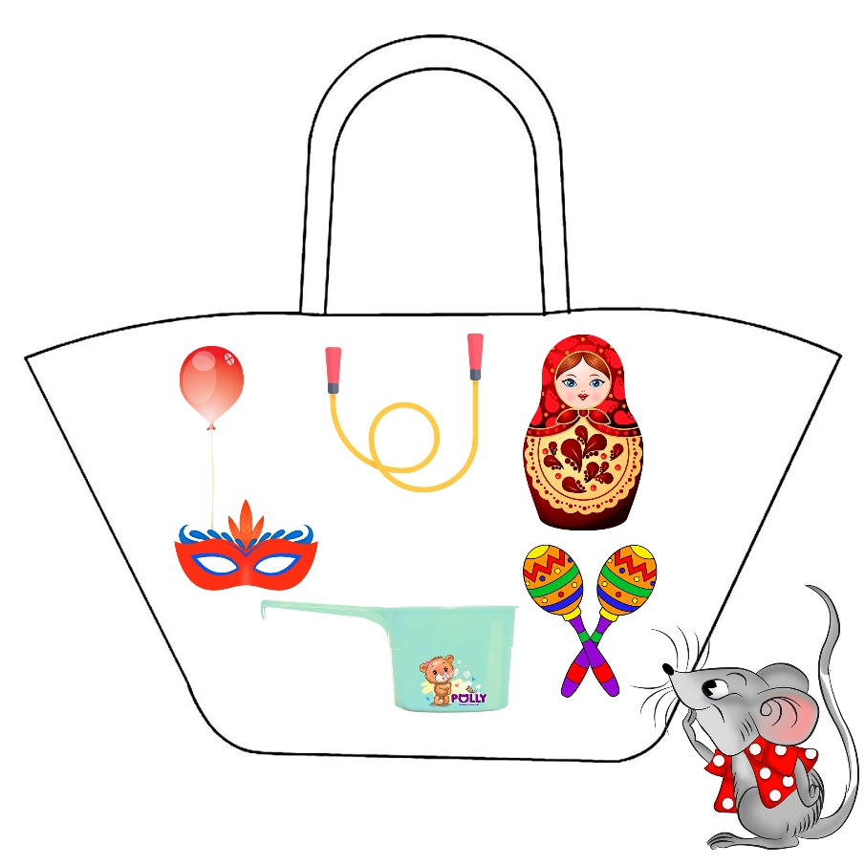
Мышка: как много игрушек у меня в сумке. А в какие игрушки играете вы? (Ответы детей)
Мышка: ребята, а вы любите играть с мячом? (Ответы детей)
Мышка: давайте поиграем, для этого я приглашаю вас на лесную полянку, там много места. (Дети идут на коврик)
Мышка: я буду говорить слово и кидать мяч, вы должны поймать мяч и сказать какой звук в слове вы услышали [с] или [ш].

Игра с мячом «Слушай звуки»
СУТКИ - ШУТКИ СУМЕТЬ – ШУМЕТЬ СТУКИ – ШТУКИ
СТЫК – ШТЫК СЫТЫЙ – ШИТЫЙ САЙКА – ШАЙКА
УСЫ – УШИ МАСКА – МАШКА ИРИСКА – ИРИШКА
МИСКА – МИШКА КАСКА – КАШКА БАСЕНКА – БАШЕНКА

Мышка: как мне нравится с вами играть, но вы, наверное, устали давайте с вами немного разомнемся!
Физкультминутка
Чтоб головка не болела,
Ей вращаем вправо - влево. (вращение головой)
А теперь руками крутим -
И для них разминка будет. (вращение рук вперед и назад)
Тянем наши ручки к небу,
В стороны разводим. (руки вверх и в стороны)
Повороты вправо - влево,
Плавно производим. (повороты влево и вправо)
Наклоняемся легко,
Достаем руками пол. (наклоны вперед)
Потянули плечи, спинки
А теперь конец разминке. (дети садятся на места)

Мышка: вот мы с вами и размялись, скажите, а вы любите скороговорки? (Ответы детей) Сейчас я вам расскажу вам свои любимые скороговорки, а вы повторяйте по одному слову четко. (Дети повторяют скороговорки)

ВЫМЫЛИ МЫШКИ МИСКИ ДЛЯ МИШКИ.

ШЕСТЬ МЫШЕЙ НЕСЛИ ШЕСТЬ ГРОШЕЙ.

Мышка: ребята, а теперь давайте попробуем еще быстрее повторить скороговорки. (Дети повторяют скороговорки)

3. Заключительная часть
Мышка: молодцы, ребята! Мне очень понравилось с вами играть, но мне пора возвращаться в норку. До свидания!
Логопед: ребята, а нам пора возвращаться в садик. Давайте дружно встанем, закроем глазки:
«Раз, два, повернись, в детском садике окажись!»
Логопед: скажите, где мы сегодня с вами были? (Ответы детей)
Логопед: с кем мы сегодня познакомились? (Ответы детей)
Логопед: какая игра вам понравилась больше всего? (Ответы детей)
Логопед: вы молодцы, наше занятие окончено.

